Отчёт по лабораторной работе №5
Вероятностные алгоритмы проверки чисел на простоту
Еленга Невлора Люглеш

Содержание
1. Цель работы 1
2. Задание 1
3. Теоретическое введение 1
4. Выполнение лабораторной работы 3
5. Выводы 5
Список литературы 5

1. Цель работы
Изучить и Реализовать Вероятностные алгоритмы проверки чисел на простоту.

2. Задание
Реализовать все рассмотренные алгоритмы программно.

- 1. Алгоритм, реализующий тест Ферма
- 2. Алгоритм вычисления символа Якоби
- 3. Алгоритм, реализующий тест Соловэя-Штрассена
- 4. Алгоритм, реализующий тест Миллера-Рабина.

3. Теоретическое введение
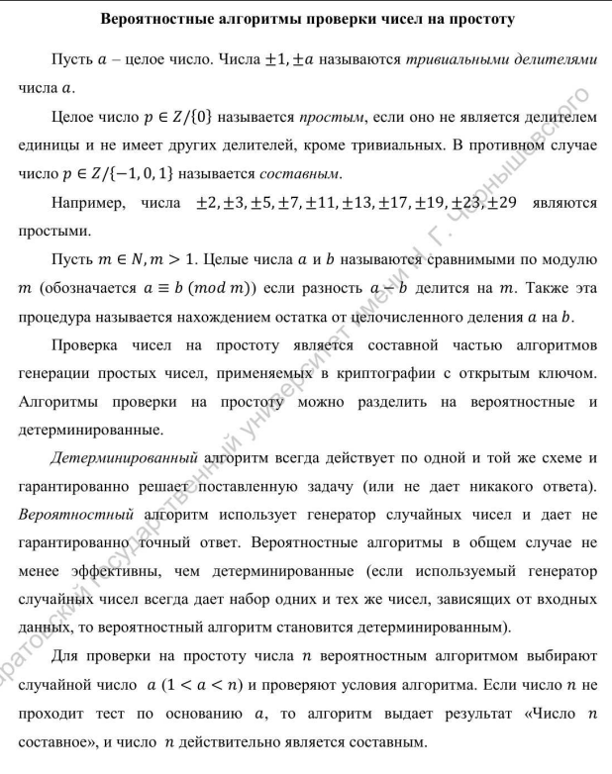
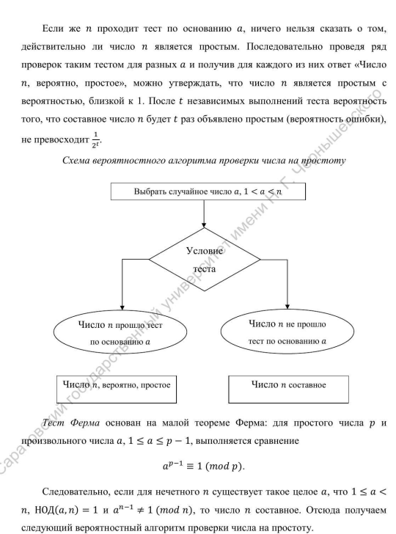
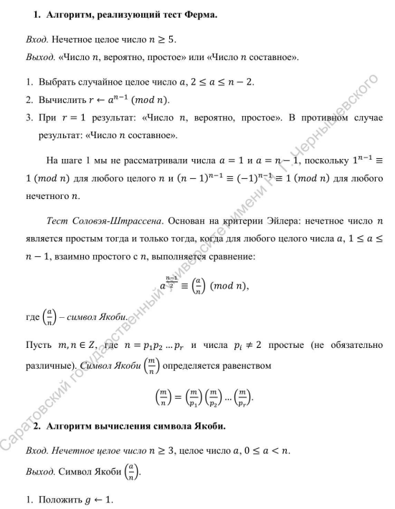
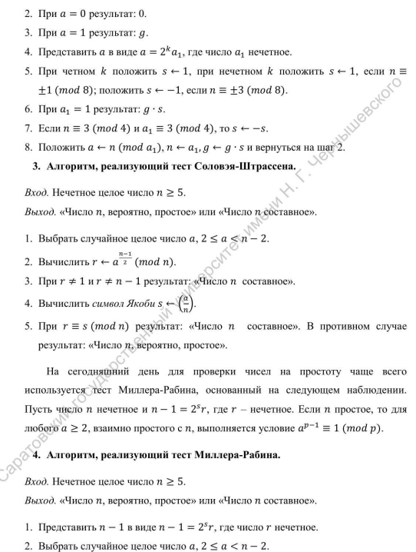
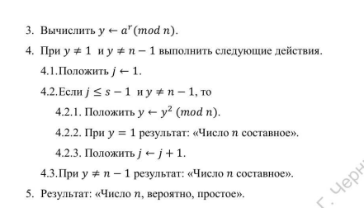

4. Выполнение лабораторной работы
- Код
- функция проверки чисел на простоту:
def ob_dlitiel(a, b):
while b:
a, b = b, a%b
return a

def ob_dlitiel(a, b):
while b:
a, b = b, a%b
return a

- Алгоритм, реализующий тест Ферма:
import random

def test_ferma(n, k=5):
if n < 5:
raise ValueError("Число должно быть >= 5")
if n % 2 == 0:
return False

for _ in range(k):
a = random.randint(2, n-2)
if ob_dlitiel(a, n) !=1:
return False
if mod_pow(a, n-1, n) !=1:
return False

return True

- Алгоритм вычисления символа Якоби :

def symvol_yacobi(a, n):
if n%2 == 0 or n<3:
raise ValueError("n должно быть нечетными")

a = a % n
if a == 0:
return 0
if a == 1:
return 1
g =1
while True:
if a==0:
return 0
if a==1:
return g

k=0
a1 = a
while a1%2 == 0:
k += 1
a1 //= 2

s = 1
if k%2 ==1:
n_mod_8 = n%8
if n_mod_8 == 1 or n_mod_8 == 7:
s = 1
elif n_mod_8 == 3 or n_mod_8 == 5:
s = -1

if a1 == 1:
return g * s

if n % 4 == 3 and a1 % 4 == 3:
s = -s

a, n = n % a1, a1
g = g * s

- Алгоритм, реализующий тест Соловэя-Штрассена
- def test_slovaya_strassena(n, k=5):
- if n < 5:
- raise ValueError("Число должно быть ≥ 5")
- if n % 2 == 0:
- return False

- for _ in range(k):
- a = random.randint(2, n - 2)

- r = mod_pow(a, (n - 1) // 2, n)

- if r != 1 and r != n - 1:
- return False

- jacobi = symvol_yacobi(a, n)

- if jacobi == -1:
- jacobi_mod = n - 1
- else:
- jacobi_mod = jacobi

- if r != jacobi_mod:
- return False

- return True

- Алгоритм, реализующий тест Миллера-Рабина.

def test_millera_rabin(n, k=5):
if n < 5:
raise ValueError("Число должно быть ≥ 5")
if n % 2 == 0:
return False

s = 0
r = n - 1
while r % 2 == 0:
s += 1
r //= 2

for _ in range(k):
a = random.randint(2, n - 2)
y = mod_pow(a, r, n)

if y != 1 and y != n - 1:
j = 1
while j <= s - 1 and y != n - 1:
y = mod_pow(y, 2, n)
if y == 1:
return False
j += 1

if y != n - 1:
return False

return True

5. Выводы

В ходе выполнения данной лабораторной работы изучили и реализовали Вероятностные алгоритмы проверки чисел на простоту.

Список литературы
::: {#Методические указания к лабораторной работе №5.}

